嘉義縣東石鄉龍崗國小

103 年度環境教育計畫
【放眼台灣、立足龍崗】

【活動名稱】：放眼台灣、立足龍崗
一、 計畫目標：
(一)結合家長及社區資源，發展符合當地特色之永續學校。
(二)加強學校進行環境教學，培養具有環境素養的公民，提升環境責任感。
(三)促進學生對環境與永續發展之理念，建立積極正面的價值觀與態度，產生環保行動。
(四)教導學生對環境的責任知識、價值態度與社會變遷解決問題的能力。
(五)建立支持環境保育的力量與生活關連，人人達到全力參與處理環境問題的能力。
(六)有效推動學校環境教育，藉以希望喚起師生對環境的理解，對環境的欣賞及對環境關懷的體認。
二、 承辦單位： 嘉義縣東石鄉龍崗國民小學
三、 辦理時間：103年8月1日至103年12月31日
四、 辦理地點：龍崗國小、台中科博館、鹿草和興果園、川旺牧場、東石白水湖
五、 辦理對象：全校教職員、全校學生、有興趣的社區民眾
六、 參與人數：約 250 人次
七、 內容概要：
(一) 防災演練
為落實校園安全以保障學校師生生命財產安全，減少天然災害和人為災害發生實導致嚴重的損失，除了應積極充實校內師生防災教育知識及防災緊急應變能力，學校師生本身做起推廣至家庭、社區，共同營造一個安全的社區。
(二) 生態園區校外教學
在和興果園裡，可以讓孩子們認識了火龍果生態，包括它的種類之區分、生長、繁殖與天敵等，也可讓孩子們實際去果園裡採收火龍果，並且從中教導孩子們分辨火龍果成熟與否、如何採收。
在川旺牧場裡，經由解說員的解說羊的種類與生態，可讓孩子們對於羊有了更深一層的認識。並且近距離地與羊做互動。
(三) 科博館校外教學
透過參觀科博館講解我們人類危害地球後所要面臨的問題，以及我們目前可以怎麼做的方法。孩子們經由這樣的解說，相信對於地球環境的保護有了更深一層的認知，機發起他們愛地球、愛自然的心。
(四) 社區產業介紹及參訪
本校位處東石海邊，自然生態資源非常豐富。此次由自然老師及班級導師聯絡希望透過副會長陳俊旭介紹蝦子的養殖過程，讓學生深入認識學校生態及社區自然資源的機會。
(五) 環境教育教學實作
本校教職員工均非在地人，對當地之產業僅止於認識並未深入體驗，藉由鄉村永續發展協會吳淑芳理事長之教學解說及導覽，讓老師們能更進一步了解本校在地之產業，也更深入了解家長之生活情形，讓老師在教學上能與孩子之生活更貼近，更能引導孩子認識自己的家鄉。

課程表1
時間 | 課程 | 講座 | 地點 | 環境教育類型
09:20~09:25 | 震災演練 | 全校師生 | 教室、操場 | 實作
09:25~09:30 | 火災演練 | 全校師生 | 操場 | 實作
09:30~09:35 | 海嘯演練 | 全校師生 | 操場 | 實作
09:35~09:40 | 避難所安置演練 | 全校師生 | 三樓演藝廳 | 實作
課程表2
8:30-10:00 | 火龍果果園體驗課程 | 果園講師 | 鹿草和興果園 | 體驗
10:20-11:20 | 羊的初體驗體驗課程 | 牧場講師 | 鹿草川旺牧場 | 體驗
課程表3
10:30-10:40 | 植物園解說-熱帶雨林區 | 科博館解說員 | 植物園溫室 | 參觀
11:00-11:50 | 影片欣賞-洞穴搜密 | 科博館解說員 | 太空劇場 | 參觀
13:00-13:40 | 演示-北京人的故事 | 科博館解說員 | 生命科學廳二樓 | 參觀
14:00-15:00 | 自由研習 |  | 展示場 | 參觀
課程表4
8:30-11:30 | 蝦子的一生 | 陳俊旭先生 | 塭仔社區 | 參訪
課程表5
13:00-17:00 | 環境教育教學實作 | 吳淑芳理事長 | 五十分工作室 | 實作

八、 預期效益：
(一)透過教育過程，提供獲得保護及改善環境所需的知識、態度、技能及價值觀。
(二)師生能致力於自然生態保育及環境資源的合理經營，以培養永續經營的理念。
(三)、倡導防災概念，確立正確防災知識，避免災害所造成之傷害。
(四)、推動環境倫理與主動積極的環境行動，以提昇生活環境品質。

活動成果
活動課程表（議程表）

時 間 | 活 動 | 內 容 | 備 註
103.09.12 | 防災演練 | 防災演練
103.09.26 | 生態園區校外教學 | 生態園區校外教學
103.10.24 | 科博館校外教學 | 科博館校外教學
103.11.18 | 社區產業介紹及參訪 | 社區產業介紹及參訪
103.11.26 | 環境教育教學實作 | 環境教育教學實作

防災演練 活動照片(第一場)

活動地點： 龍崗國小
活動時間： 103年9月12日
活動對象： 全校師生

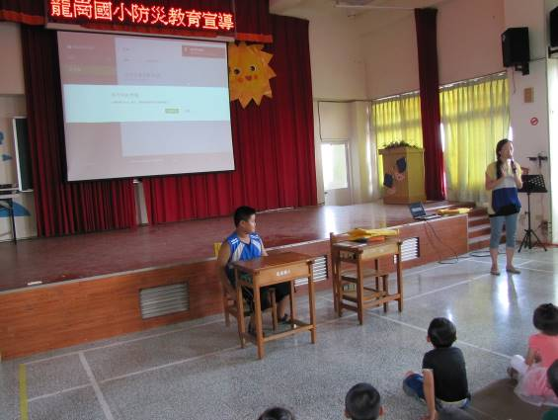 | 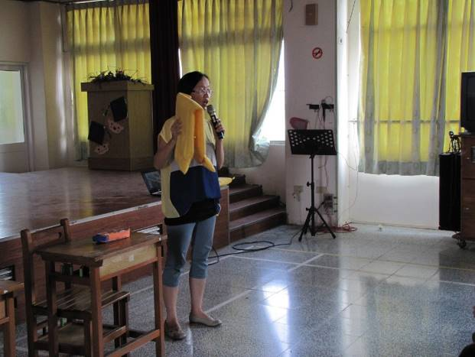
避難方式操作練習 | 防災頭套使用說明
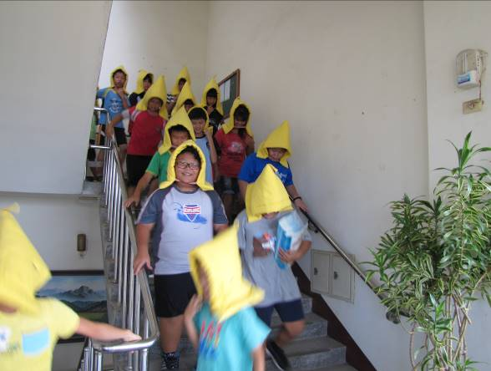 | 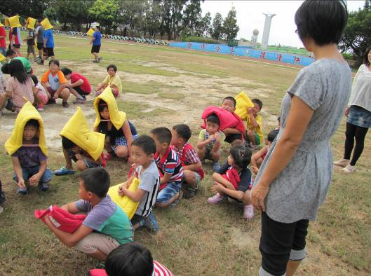
地震防災演練 | 地震防災演練
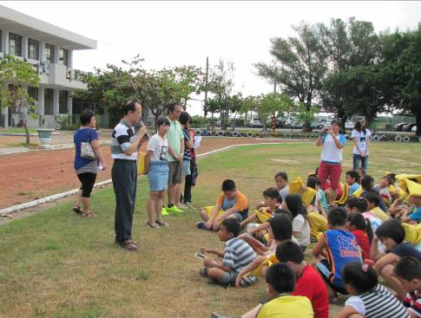 | 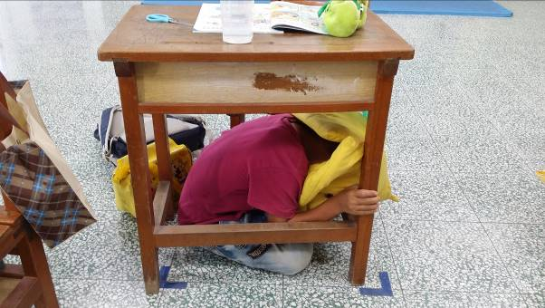
地震防災演練 | 地震防災演練

嘉義縣東石鄉龍崗國小辦理103年環境教育
放眼台灣、立足龍崗
活動調查問卷統計表
課程名稱： 防災演練(第一場)
題號 | 問卷內容 | 非常好 | 好 | 尚可 | 差 | 非常差
1 | 授課內容 | 90% | 8% | 2%
2 | 授課技巧 | 90% | 8% | 2%
3 | 授課時間 | 93% | 7%
4 | 問題解答 | 93% | 6% | 1%
5 | 教材提供 | 90% | 8% | 2%
6 | 教材內容 | 95% | 3% | 2%
7 | 教具使用 | 93% | 7%
8 | 授課地點 | 95% | 5%
9 | 學習成果 | 98% | 2%
10 | 實務應用 | 98% | 2%
總滿意度 |  | 99.1%
註：請以百分比呈現。

成果及效益分析(第一場)
台灣每年災害發生頻繁，認識災害發生成因並懂得應對方法，熟悉逃生設施的使用方式，是每個人都必須具備的知識及技能。
因本校已參與二年防災教育實驗計畫因此由問卷結果可知，活動對防災教育的紮根有其效益；是很好的，每項之滿意度均有九成以上之學生認為好與非常好，對於少數學生認為尚可之部份為下次辦理活動時可以沿修正精進的地方。這樣的活動規劃如可以長期延續，對加強防災知識、熟練防災技能，有極大的助益。

生態園區校外教學 活動照片(第二場)

活動地點：鹿草和興果園、川旺牧場
活動時間： 103年9月26日
活動對象： 一五六年級師生及家長

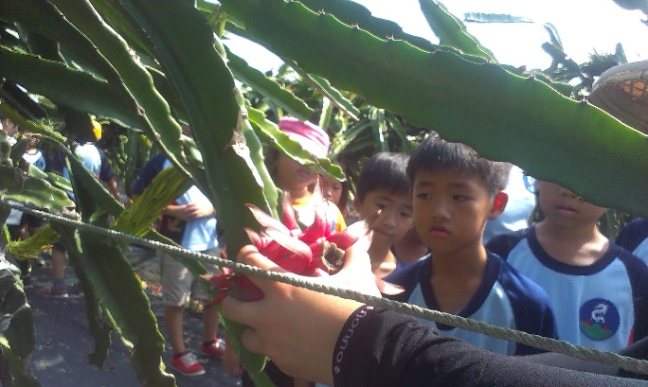 | 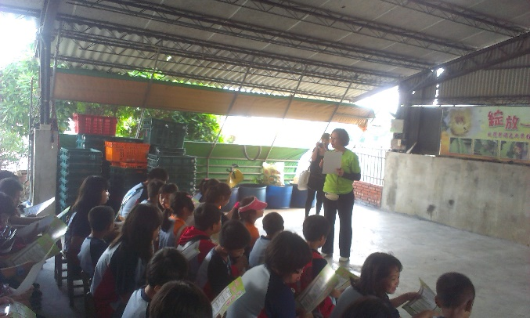
和興果園火龍果園教學 | 川旺牧場羊的一生
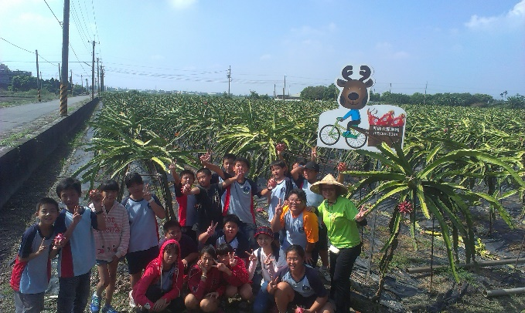 | 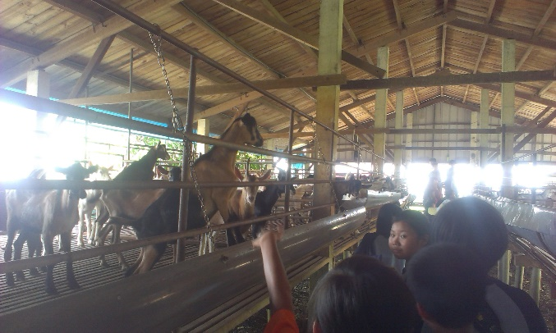
和興果園火龍果園教學 | 川旺牧場羊的一生
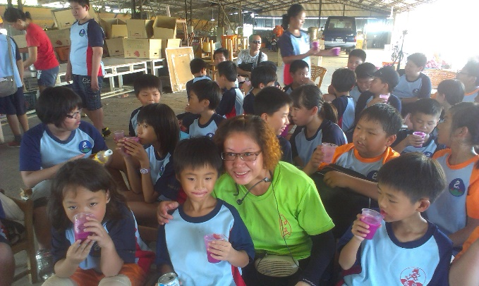 | 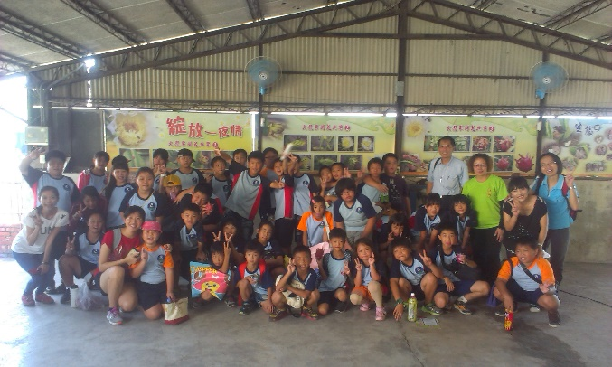
和興果園火龍果園教學 | 川旺牧場羊的一生

嘉義縣東石鄉龍崗國小辦理103年環境教育
放眼台灣、立足龍崗
活動調查問卷統計表
課程名稱：生態園區校外教學(第二場)
題號 | 問卷內容 | 非常好 | 好 | 尚可 | 差 | 非常差
1 | 授課內容 | 90% | 10%
2 | 授課技巧 | 88% | 12%
3 | 授課時間 | 92% | 7% | 1%
4 | 問題解答 | 92% | 7% | 1%
5 | 教材提供 | 88% | 10% | 2%
6 | 教材內容 | 89% | 11%
7 | 教具使用 | 99% | 1%
8 | 授課地點 | 98% | 2%
9 | 學習成果 | 96% | 3% | 1%
10 | 實務應用 | 96% | 3% | 1%
總滿意度 |  | 99.6%
註：請以百分比呈現。

成果及效益分析(第二場)
本次活動讓孩子習得了不少知識。在和興果園裡，孩子們認識了火龍果生態，包括它的種類之區分、生長、繁殖與天敵等。在課程講解完之後，也讓孩子們實際去果園裡採收火龍果，並且從中教導孩子們分辨火龍果成熟與否、如何採收。
在川旺牧場裡，經由沈伯伯耐心詳盡的解說羊的種類與生態，讓孩子們對於羊有了更深一層的認識。並且近距離地與羊做互動。這些活動看似貼近生活卻也充滿對大自然的愛與智慧。唯有與其他生物共存，我們人類也才能與他們共生。從火龍果的自然耕種，讓鳥兒吃而不刻意趕走的理念，便是與大自然共生共存的理想；從真心與動物親近，彼此尊重，便是對大自然的最大保護。

科博館校外教學 活動照片(第三場)

活動地點：台中科博館
活動時間： 103年10月24日
活動對象： 三~六年級師生及家長

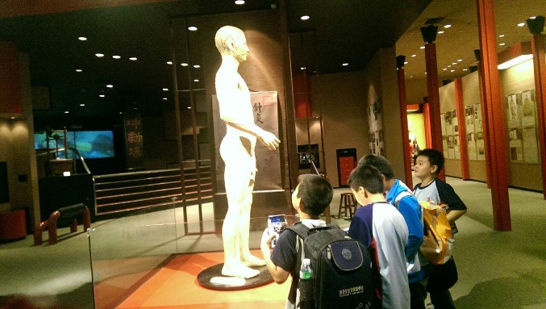 | 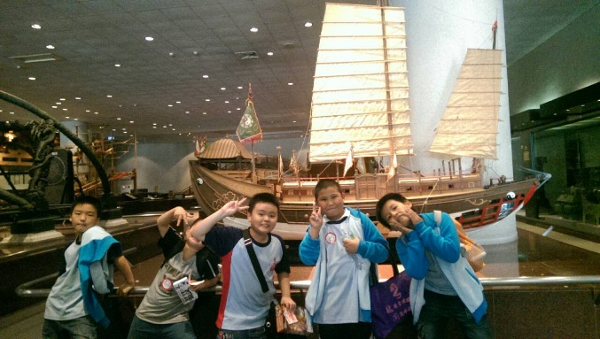
參觀科博館 | 參觀科博館
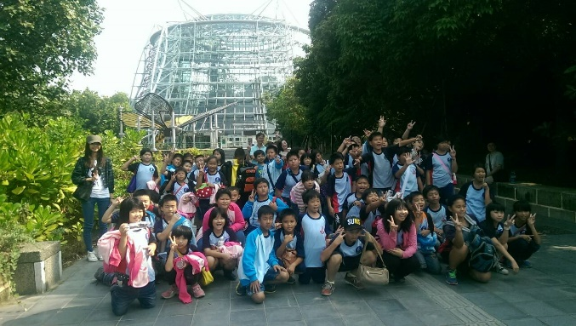 | 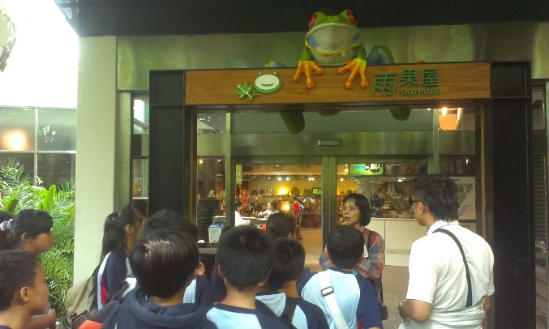
參觀科博館 | 參觀科博館
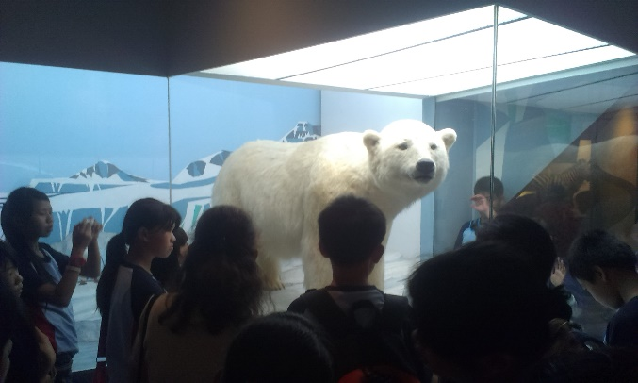 | 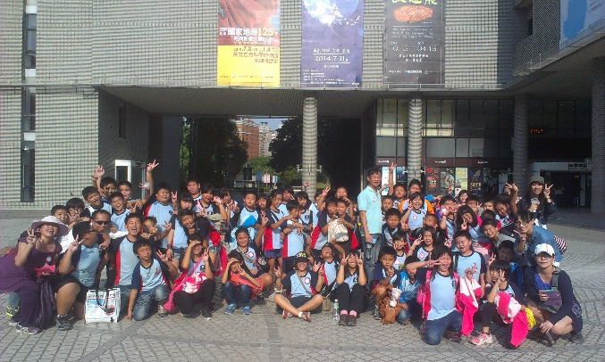
參觀科博館 | 參觀科博館

嘉義縣東石鄉龍崗國小辦理103年環境教育
放眼台灣、立足龍崗
活動調查問卷統計表
課程名稱：科博館校外教學(第三場)
題號 | 問卷內容 | 非常好 | 好 | 尚可 | 差 | 非常差
1 | 授課內容 | 90% | 8% | 2%
2 | 授課技巧 | 82% | 18%
3 | 授課時間 | 75% | 15% | 10%
4 | 問題解答 | 85% | 12% | 3%
5 | 教材提供 | 88% | 12%
6 | 教材內容 | 85% | 10% | 5%
7 | 教具使用 | 80% | 12% | 8%
8 | 授課地點 | 90% | 10%
9 | 學習成果 | 86% | 13% | 1%
10 | 實務應用 | 75% | 15% | 10%
總滿意度 |  | 96.1%
註：請以百分比呈現。

成果及效益分析(第三場)
孩子們先看3D電影，播放美麗的台灣等相關環境議題影片。後由志工老師分兩組帶我們從太空看地球、體驗腳踏車發電、解釋溫鹽環流以及讓孩子們實際操作冰山崩解的實驗。最後來到特展區”看見地球的吶喊”，講解我們人類危害地球後所要面臨的問題，以及我們目前可以怎麼做的方法。孩子們經由這樣的解說，相信對於地球環境的保護有了更深一層的認知，機發起他們愛地球、愛自然的心。

社區產業介紹及參訪 活動照片(第四場)

活動地點：塭仔社區
活動時間： 103年11月18日
活動對象：六年級師生及家長

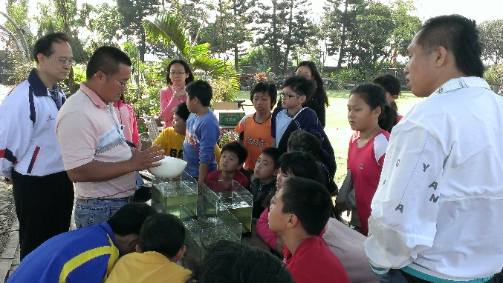 | 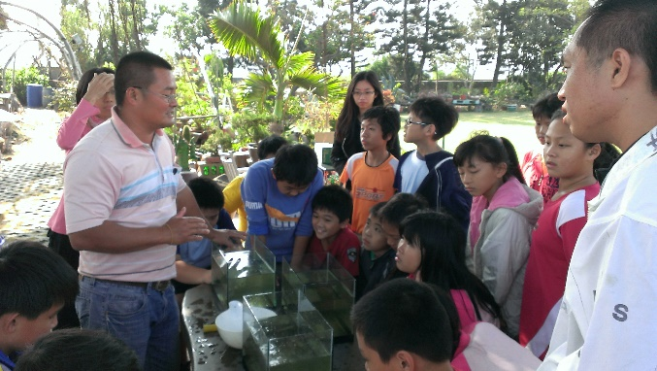
介紹蝦子的一生 | 介紹蝦子的一生
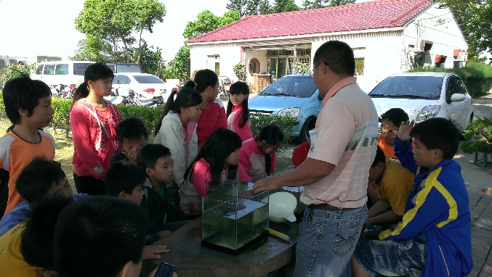 | 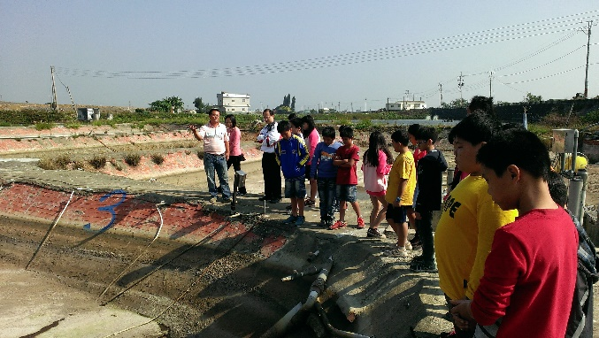
介紹蝦子的一生 | 介紹蝦子的一生
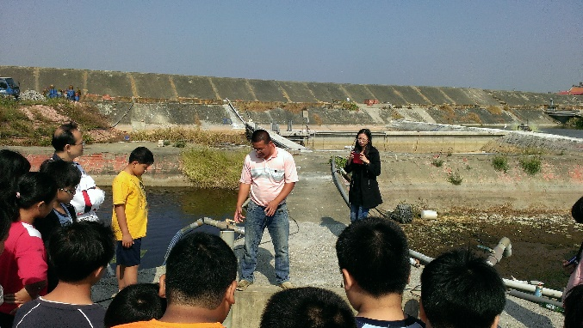 | 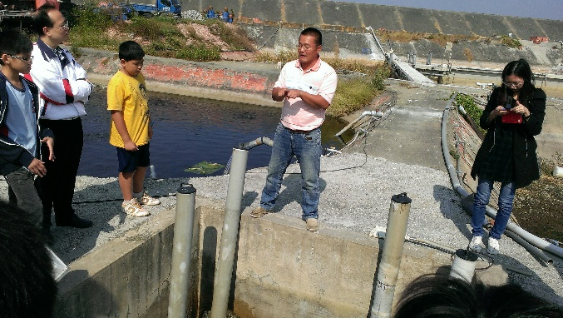
介紹蝦子的一生 | 介紹蝦子的一生

嘉義縣東石鄉龍崗國小辦理103年環境教育
放眼台灣、立足龍崗
活動調查問卷統計表
課程名稱：社區產業介紹及參訪(第四場)
題號 | 問卷內容 | 非常好 | 好 | 尚可 | 差 | 非常差
1 | 授課內容 | 90% | 10%
2 | 授課技巧 | 88% | 12%
3 | 授課時間 | 92% | 7% | 1%
4 | 問題解答 | 92% | 7% | 1%
5 | 教材提供 | 88% | 10% | 2%
6 | 教材內容 | 89% | 11%
7 | 教具使用 | 99% | 1%
8 | 授課地點 | 98% | 2%
9 | 學習成果 | 96% | 3% | 1%
10 | 實務應用 | 96% | 3% | 1%
總滿意度 |  | 99.6%
註：請以百分比呈現。

成果及效益分析(第四場)
本校位處東石海邊，自然生態資源非常豐富。孩子雖身處其中，但透過副會長陳俊旭介紹蝦子的養殖過程，才有深入認識學校生態及社區自然資源的機會，此次由自然老師及班級導師帶孩子到參觀副會長陳俊旭的養蝦場，讓孩子見到蝦子的生活點滴，學生都十分興奮。對於活動中蝦子的投資報酬率更是興趣十足，展現無比的好奇心。
問卷結果可知，活動對環境教育的紮根有其效益；是很好的，每項之滿意度均有九成以上之學生認為好與非常好，對於少數學生認為尚可之部份為下次辦理活動時可以修正精進的地方。這樣的活動規劃如可以長期延續，對於認識家鄉環境，有極大的助益。
活動後的檢討上發現，本次之活動時間性太短是較為可惜的地方。

環境教育教學實作 活動照片(第五場)
本場含1-1教學活動及1-2教育宣導

活動地點：塭仔社區
活動時間： 103年11月18日
活動對象：六年級師生及家長

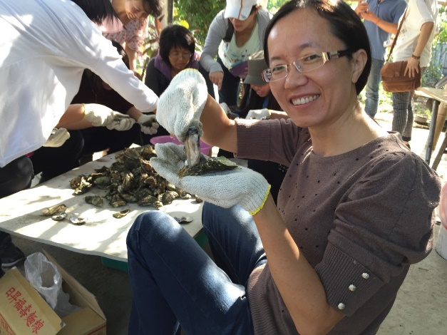 | 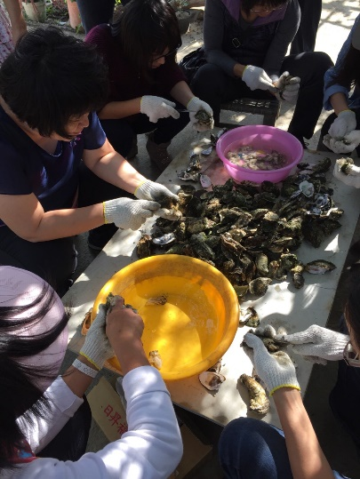
蚵的一生 | 蚵的一生
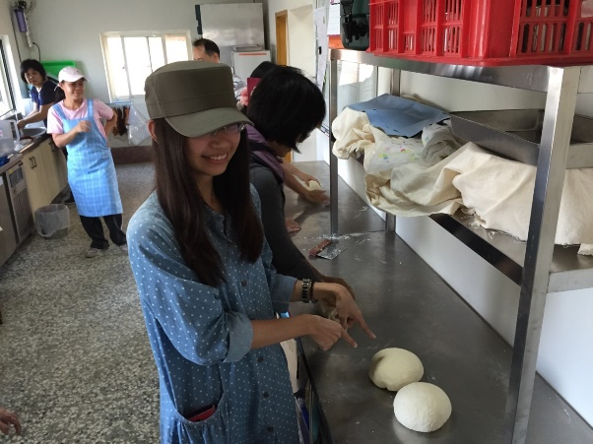 | 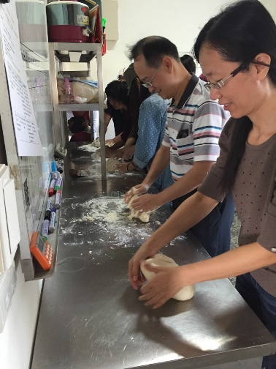
饅頭製作教學 | 饅頭製作教學實作
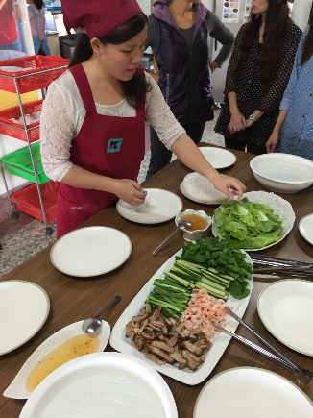 | 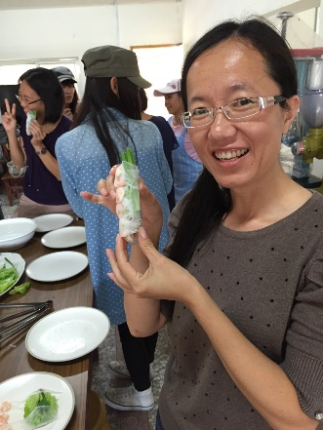
在地食材製作教學 | 在地食材製作教學

嘉義縣東石鄉龍崗國小辦理103年環境教育
放眼台灣、立足龍崗
活動調查問卷統計表
課程名稱：環境教育教學實作(第五場)
題號 | 問卷內容 | 非常好 | 好 | 尚可 | 差 | 非常差
1 | 授課內容 | 93% | 7%
2 | 授課技巧 | 93% | 7%
3 | 授課時間 | 93% | 7%
4 | 問題解答 | 93% | 7%
5 | 教材提供 | 100% | 0%
6 | 教材內容 | 93% | 7%
7 | 教具使用 | 93% | 7%
8 | 授課地點 | 93% | 7%
9 | 學習成果 | 93% | 7%
10 | 實務應用 | 93% | 7%
總滿意度 |  | 100%
註：請以百分比呈現。

成果及效益分析(第五場)
本校教職員工均非在地人，對當地之產業僅止於認識並未深入體驗，藉由鄉村永續發展協會吳淑芳理事長之教學解說及導覽，讓老師們能更進一步了解本校在地之產業，也更深入了解家長之生活情形，讓老師在教學上能與孩子之生活更貼近，更能引導孩子認識自己的家鄉。
由問卷得知參與者對於此次活動反應相當良好。

